Муниципальный орган управления образованием – Управление образованием
Тавдинского муниципального округа
Муниципальное автономное общеобразовательное учреждение
средняя общеобразовательная школа п. Азанка

Лучшая модель реализации программы финансовой грамотности

Комплексный подход в реализации программы финансовой грамотности в МАОУ СОШ п. Азанка

Казакова Ольга Ивановна

2025
Усиливающаяся глобализация финансового рынка, стремительная цифровизация финансовых услуг, усложнение финансовых инструментов, появление новых платежных средств, растущая мировая экономическая нестабильность и неопределенность на рынках товаров и услуг вызывают необходимость постоянного повышения финансовой грамотности населения. В своей повседневной жизни люди являются покупателями, потребителями финансовых услуг, налогоплательщиками, решают вопросы доходов и расходов семейного бюджета, пользуются деньгами и могут столкнуться с действиями мошенников. Поэтому так важно уметь правильно действовать в реальных ситуациях в мире финансов. В данном случае интересы конкретной личности совпадают с интересами общества и государства. Не случайно во многих развитых странах мира одним из приоритетных направлений государственной политики является разработка и внедрение социальных программ по повышению финансовой грамотности населения. Такая программа действует и в Российской Федерации.
Финансовая грамотность – сложный комплекс, включающий в себя не только теоретические знания (например, значение финансовых терминов и понятий), но и практические навыки критического анализа финансовой информации, жизненный опыт действия в реальной ситуации, ответственное отношение к принятию решений в сфере финансов, умение обеспечить экономическую безопасность и финансовое благополучие для себя и своих близких. Большое значение в эффективном формировании финансовой грамотности имеют нравственно-ценностные установки человека, его мотивация, уверенность, наличие необходимых компетенций. Все эти качества закладываются в человеке с детства, развиваются и корректируются в процессе взросления, поэтому очень важно формировать финансовую грамотность в процессе семейного воспитания, в детском саду и школе.
В МАОУ СОШ п. Азанка программа финансовой грамотности реализуется с 2020 года. За прошедший период сформировалась модель реализации, имеющая свои специфические особенности, индивидуальные черты и определенные достижения.
Необходимость разработки программы по финансовой грамотности была обусловлена рядом факторов: анализ результатов опросов обучающихся, родителей и педагогов по вопросам финансовой грамотности; анализ результатов обучающихся в финансовых зачетах и олимпиадах; результаты регионального мониторинга функциональной грамотности; массовый выбор предмета «Обществознание» для прохождения государственной итоговой аттестации (в формате ОГЭ и ЕГЭ); введение социально-экономического профиля для учащихся 10-11 классов. Я была назначена ответственным лицом за организацию разработки и реализацию комплексной программы финансовой грамотности. Мною была пройдена курсовая подготовка по программе «Специалист-тьютор финансового просвещения», что позволило более детально выстроить план работы, корректировать реализацию, выявлять и устранять возможные проблемы. Цель программы: повысить уровень финансовой грамотности всех участников образовательного процесса (обучающихся, педагогов, родителей).
Задачи программы:
- обеспечение получения достоверных знаний и максимально полной информации о мире финансов;
- формирование рационального и грамотного финансового поведения в повседневной жизни;
- создание условий для овладения навыками безопасного поведения в цифровой среде, противостоянию мошенническим схемам;
- развитие креативного, творческого, интеллектуального подхода в познавательной деятельности обучающихся, в том числе предметной составляющей.
Цель и задачи программы определяют модель реализации – действует для обучающихся начальной, основной и средней школы; осуществляется через урочную и внеурочную деятельность, массовые мероприятия, работу лагеря дневного пребывания, акции социального партнерства; используются самые разнообразные методы, приемы, формы и средства деятельности; активными участниками являются и учащиеся, и педагоги, и родители.
В начальной школе первоначальные знания по финансовой грамотности учащиеся 1-2 классов получают через воспитательные мероприятия в рамках работы классных руководителей: эвристические беседы, ролевые игры, квесты, викторины. Для учащихся 3-4 классов разработана программа «Путешествие по стране Финансии» (продолжительность 34 часа, включена в учебный план, занятие 1 час в неделю, для всех учащихся). В рамках данной программы учащиеся знакомятся с видами и функциями денег, учатся безопасному пользованию банкоматом, картой, осуществлению покупок в Интернете, осваивают рациональные действия грамотного потребителя, получают навыки ведения семейного бюджета. Проводимые занятия моделируют реальные ситуации, используются ролевые игры, практикумы (снятие денег в банкомате, осуществление покупки в магазинах). Родители совместно с детьми выполняют мини-проекты («История возникновения денег», «Интересное о России из … кошелька», «Какой полезный мусор», «Копить с умом»). Результатом таких проектов являются не только полученные знания, но и реальный продукт – серия буклетов и памяток, брошюры о деньгах в древности и современных российских купюрах, коллекция монет и купюр для кабинета истории.
В 5-9 классах программа реализуется через систематическую воспитательную работу классных руководителей, интегративное введение тематических модулей или дидактических единиц финансовой грамотности в содержание базовых учебных предметов (в первую очередь в курсы истории и обществознания), через внеурочную деятельность (курс «Вопросы экономики» для 9 класса). В курсе истории рассматриваются вопросы: возникновение денег, их функции, финансовые реформы, влияние налоговой политики, кризисы спроса и предложения, предпринимательская деятельность. Модуль «Экономика» в курсе обществознания позволяет подробно и всесторонне поработать с основными элементами финансовой грамотности. Учащиеся не только сами активно участвуют в предлагаемых мероприятиях по финансовой грамотности, но и являются организаторами их для начальной школы, сверстников и родителей («Минутка пользухи» - короткие информационные беседы на определенную тему; подвижные игры и квесты с обязательными заданиями по финансовой грамотности; «Переменный марафон» - вопросы финансовой грамотности через знания литературных произведений, математики, географии, английского языка, химии; выступления на родительских собраниях, размещение роликов, памяток в чатах; создание и постоянное обновление содержания школьных информационных стендов «Финансовая грамотность» и «Ответственный потребитель»).
В 10-11 классах при сохранении всех направлений работы по реализации программы финансовой грамотности на первый план выходят профориентационная и правовая составляющие. В рамках Декады правовых знаний старшеклассники посещают в городе Тавде Центр занятости населения, подразделения Социального фонда и налоговой инспекции, Фонд содействия малому предпринимательству, отделения Сбербанка и УБРиР.
В рамках практикумов по обществознанию приглашаются специалисты финансовых профессий (экономисты и бухгалтера различных предприятий), действующие предприниматели, юристы, специализирующиеся на финансовых вопросах.
Большой вклад в реализацию программы финансовой грамотности вносят массовые мероприятия, особенно «Семейный финансовый фестиваль» и проект «MoneySkills» (наш опыт признан на уровне округа и проводятся соответствующие муниципальные фестивали, в которых наши учащиеся становятся победителями и призерами). «Семейный финансовый фестиваль» предполагает максимальный охват всех категорий участников образовательного процесса. Так, в 2024 году дошкольники вместе с родителями сочиняли финансовую сказку, ученики начальной школы в формате видеоролика давали практические советы по финансовой грамотности, учащиеся 5-8 классов демонстрировали свои денежные коллекции, рассказывая о семейном увлечении в презентации или видеоролике, а старшеклассники творили и креативили, переводя сложные финансовые понятия на язык плаката. Лучшие работы были представлены на муниципальный уровень.
Проект «MoneySkills» предполагает участие обучающихся в различных номинациях: учащиеся 3-4 и 5-6 классов представляют финансовую сказку, а 7-8 классов – финансовую историю в формате трехминутного видеоролика с оригинальным содержанием; учащиеся 9-11 классов – представляют предпринимательский проект с последующей защитой. Темы видеороликов ежегодно меняются, но связаны с финансовой грамотностью (например, 3-4 классы – «Как сорока Мишин товар хвалила», «Без труда не вытащишь рыбку из пруда», «О чем поведала этикетка», «Чтобы жить хорошо, надо потрудиться», «Копейка рубль бережет»; 5-6 классы – «Приключения банковской карты», «Зачем нужны деньги», «Тот без нужды живет, кто деньги бережет»; 7-8 классы – «Как накопить деньги на мечту», «Для чего нужны налоги», «Осторожно, мошенники!»). Ребята сами сочиняют текст выступления, готовят костюмы. В репетициях, видеосъемке, монтаже ролика задействованы родители, педагоги. Эти ролики размещаются в школьных чатах, используются на занятиях. Старшеклассники разрабатывают свои бизнес-проекты с учетом специфики территории, возможности непосредственной реализации самими участниками или молодыми предпринимателями; приоритет отдается проектам, имеющим социальную составляющую. При подготовке проекта учащимся приходится проанализировать экономические показатели округа, собрать информацию о востребованности товаров и услуг, наличии рабочей силы и специалистов необходимой квалификации. Они учатся работать со статистическими данными, официальными сайтами в сети Интернет, посещают учреждения и организации города и округа, получают консультации официальных лиц.
Во время летних каникул в школе работает лагерь дневного пребывания. В расписание проводимых мероприятий ежедневно включается «Час предпринимательства».
В течении часа дети организуют свою предпринимательскую деятельность – предоставляют услуги (например, мастер-класс бисероплетения, аквагрима, изготовления оригами) или продают своих изделия за лагерную денежную единицу (в начале смены каждому участнику выдается определенная сумма, которую можно тратить, положить в банк под проценты, копить для участия в финальном аукционе. Ребята на практике учатся распоряжаться деньгами, изучают разные стратегии обращения с финансами, познают азы предпринимательства.
Для реализации программы используются возможности цифровых ресурсов: учащиеся старших классов в системе участвуют в проекте онлайн-уроков Банка России, изучая ключевые темы с помощью профессиональных спикеров; ученики начальной школы в рамках расписания работы группы продленного дня знакомятся с финансовыми ситуациями вместе с мультипликационными героями – Смешариками; обучающиеся активно используют возможность проверить свою финансовую грамотность, участвуя в Финансовом зачете, Олимпиаде по финансовой грамотности и предпринимательству, экономических и правовых диктантах.
Программа финансовой грамотности предполагает активное участие в ее реализации педагогов, которые, одновременно, и обучают, и учатся сами. Педагоги-предметники прошли повышение своей квалификации (через курсовую подготовку, участие в вебинарах, семинарах, мастер-классах) по финансовой грамотности, в том числе для формирования последней в рамках своего предмета. Все педагоги составляют задания по финансовой грамотности в рамках своего предмета, руководствуясь едиными требованиями:
- в основе – реальная жизненная ситуация, понятная учащемуся, связанная с его жизненным опытом, представляющая для него интерес, описанная доступным языком;
- содержащаяся в ситуации проблема актуальна, решение данной проблемы интересно для учащегося;
- для решения проблемы необходимо выполнить несколько заданий; эти задания разного уровня сложности;
- при решении проблемы необходимо продемонстрировать различные знания, умения и навыки;
- информация должна предоставляться в разных знаковых системах (текст, рисунок, фотография, схема, карта, различные виды диаграмм, платежные документы, газетные объявления).
Именно такие задания формируют комплекс грамотного финансового поведения, делают занятия интересными, повышают мотивацию для изучения предмета. Педагоги школы активно делятся своим опытом, своими методическими материалами по финансовой грамотности в рамках заседаний городских методических объединений, муниципальных методических мероприятий и конференций. Используется данный опыт и в работе городских профильных лагерей.
Самая лучшая и продуманная программа не может быть реализована в полном объеме без всесторонней помощи и поддержки со стороны родителей. Именно они всячески помогают своим детям участвовать в различных мероприятиях, проходят опросы, посещают собрания и информационные встречи, помогают в изготовлении и распространении памяток и буклетов, являются участниками проектов и социальных акций.
Говоря о модели реализации программы нашей школой, необходимо отметить специфику образовательной организации. МАОУ СОШ п. Азанка – небольшая сельская школа. С закрытием исправительной колонии на территории поселка не осталось значимых экономических субъектов. Возможность использования в образовательном процессе городской социальной инфраструктуры, организаций социального партнерства затруднена. Но однородность социума, тесные внутрипоселковые связи, малая наполняемость классов, наличие дошкольного отделения, монопольное положение школы по предоставлению дополнительных образовательных услуг в определенной степени способствует более эффективной работе в описываемом направлении. Я считаю, что модели реализации программы финансовой грамотности примерно одинаковы во всех общеобразовательных организациях, придумать что-то новое, наверное, уже невозможно. Разве где-то не применяют интегративный метод (межпредметный и внутрипредметный) для более комплексного рассмотрения определенных тем финансовой грамотности? Разве не знакомятся учащиеся с финансовыми вопросами в рамках внеурочной деятельности (кружки, экскурсии, олимпиады, викторины, квесты)? А всеми любимые интерактивные и игровые методы (ролевые игры «Ярмарка вакансий», «Купи-продай», «Хочу взять кредит»; настольные игры – «Монополия», «Финансы маленького городка», «Семейный бюджет»; компьютерные финансовые «бродилки»)? И проекты по финансовой грамотности создаем, и массовые воспитательные мероприятия проводим, и информационное просвещение людей старшего поколения в рамках волонтерской деятельности осуществляем. Главное, чтобы делать это все не формально, а с искренним интересом и любовью к своему делу, не тонуть в ворохе мероприятий, а четко понимать, что является приоритетом, какой будет результат. Обязательно должен быть назначен ответственный за организацию всей работы в рамках программы, чей опыт, квалификация, личные качества позволяют справляться с этим максимально эффективно. Сама программа должна быть максимально подробно проработана, обсуждена и согласована не только с администрацией школы, но и с методическими объединениями педагогов, Советом учащихся, общешкольным родительским комитетом. В ходе реализации должен осуществляться систематический анализ выполнения на основе мониторинговых результатов, вноситься коррективы, ведь программа – это рабочий инструмент, он всегда требует улучшения. Сейчас мы работаем над программой на следующий период. В нее войдет все лучшее, в том числе и сама созданная модель реализации. О том, что она успешна свидетельствует следующее – педагоги хотят работать, дети хотят участвовать, а родители всегда готовы помогать в реализации самых смелых проектов. Значит, действительно пришло массовое осознание того факта, что финансовая грамотность не просто что-то интересное, а одна из важнейших компетенций, определяющая качество жизни человека.

Приложение 1

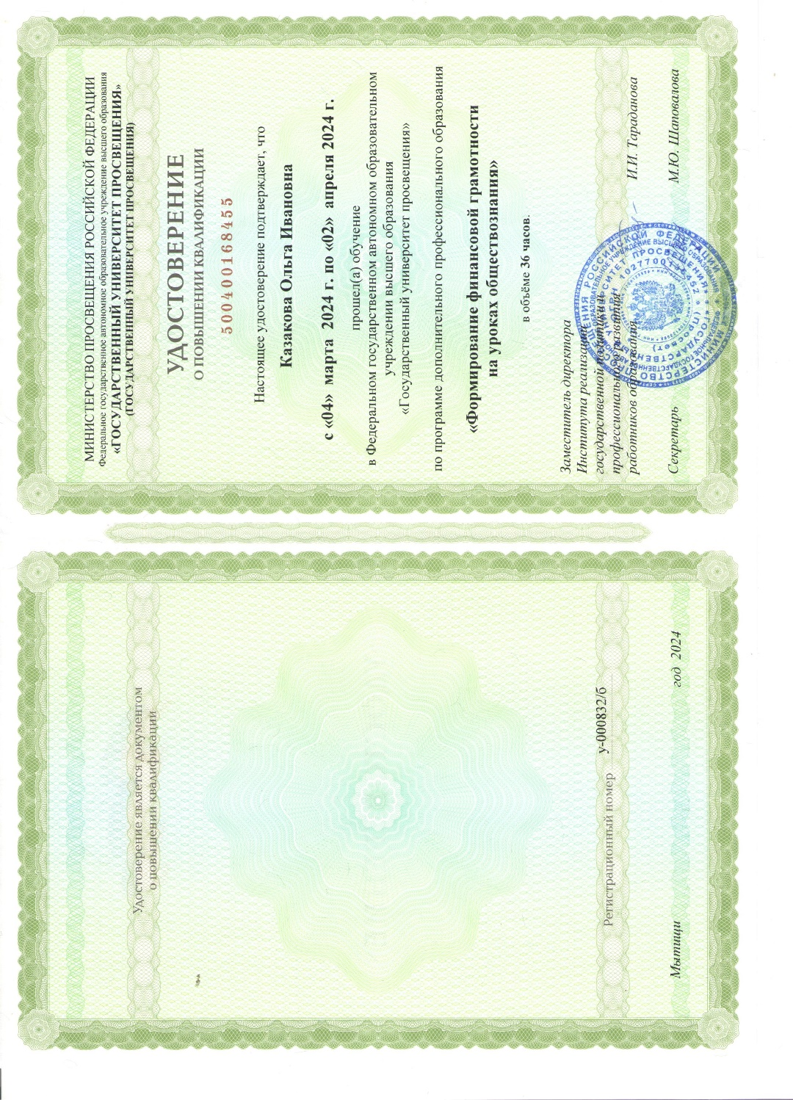
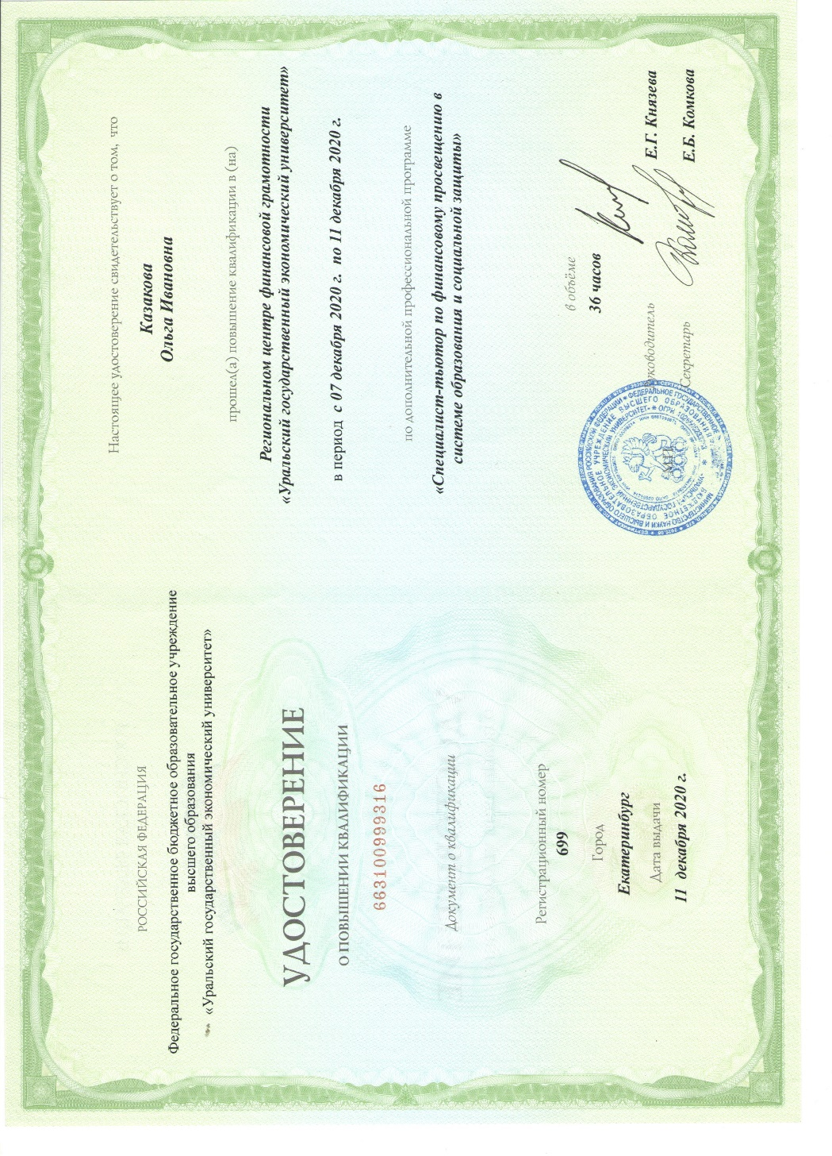

Приложение 2
(текст выступления 5 класса на «MoneySkills)
«Зачем нужны деньги» (5 кл.)
Ведущий: Здравствуйте, девчонки!
Здравствуйте, мальчишки!
Отложите в сторону гаджеты и книжки!
Мы сегодня с Вами деньги изучаем!
Зачем всем нам они нужны – подробно всё узнаем!
Когда-то древний человек без денег обходился,
Зерно меняли на топор, горшки – на шкурки лисьи.
Чтоб упростить такой обмен, использовали ценности:
Ракушки, перышки, бобы, куски окаменелости.
Три тысячи лет тому назад монеты появились
Из золота и серебра, чтоб лучше сохранились.
Потом купюры, а сейчас есть деньги электронные.
Пусть разные они у нас, но все они законные.
А для чего они нужны – сегодня нам поведают герои сказочной страны
Встречайте даму первую!

Баба Яга: Хоть я старушка в возрасте, но в технике продвинута,
Не нужно блюдце с яблочком – смотрю в планшете видео.
Я пенсию расходую на платежи жилищные,
Вода и электричество, совсем они не лишние.
На интернет ускоренный, в кредит избу взяла…
Я денежки использую как средство платежа.

Мальвина: Ах, мой любимый каталог! Здесь семена и саженцы,
Кашпо, подкормки для цветов… Для сада столько разного!
На все товары есть цена – стоит на ценнике она.
Пакетик стоит золотой, а эти – три и пять.
Сравнить мы можем что по чем, всю стоимость узнать.

Буратино: Я Азбуку свою продал, билет в театр купил,
В харчевне «Три пескаря» лисе Алисе и коту обед весь оплатил.
Когда мы деньги подаем, взамен берем товар –
Мы совершаем свой обмен, и в день по многу раз!
И деньги здесь играют роль средства обращения.
Я папе курточку куплю и попрошу прощения.

Кащей: Деньги очень я люблю! Всё коплю, коплю, коплю…
Здесь – монеты золотые, тут – купюры дорогие.
В сундуке – валюты груда, уж не помню и откуда.
Фунты, доллары и евро – деньги справа, деньги слева.
Очень радует мой глаз стратегический запас!

Ведущий: Мы про деньги рассказали, объяснили, показали.
Деньги очень всем нужны, и удобны, и важны!
Главное – чтобы они служили Вам, а не сделали Вас своей прислугой!

